世纪高中2015-2016学年度高一第三次月考数学试题
第一卷（60分）
- 选择题（每小题5分，共12小题60分）
1设全集集合，集合，则=（ ）
2、若（ ）
3、设是两条不同的直线，是两个不同的平面。下列命题中正确的是（ ）
若则 若则
若则 若则
4、下列函数中，既是偶函数，又在上是增函数的是（ ）
5、当$0<a<1$时,在同一坐标系中,函数$y=a^{−x}与y={\text{log}}_{a}x$的图象是
x
y
1
1
o
x
y
o
1
1
o
y
x
1
1
o
y
x
1
1

A B C D

6、六棱柱的底面边长为2，最长的一条对角线长为，则它的全面积为（ ）
7、三个数 ，，，的大小关系为（ ）
8、函数，则方程在下面哪个范围内必有实根（ ）
9、如图所示，在中，，,若将绕直线旋转一周，则所形成的旋转体的体积是（ ）
120⁰
B
C
A

10、 已知函数在R上是减函数，则实数的取值范围是（ ）

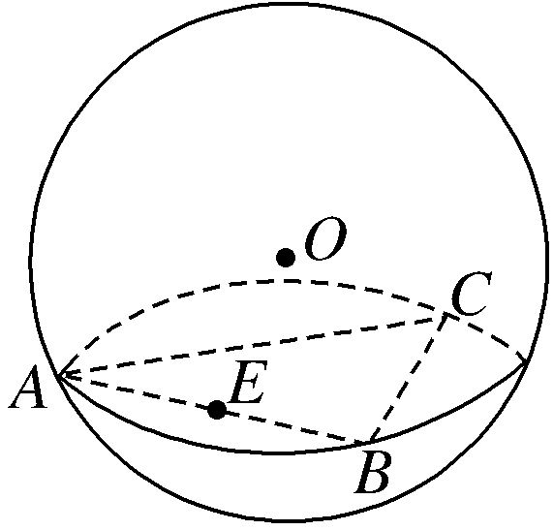
- 已知正三角形ABC三个顶点都在半径为2的球面上，球心O到平面ABC的距离为1，点E是线段AB的中点，过点E作球O的截面，则截面面积的最小值是( )
A. B．2π C. D．3π
12、已知函数为偶函数且定义域为,对于任意的，恒有，且当时。若函数在上至少有三个零点，则的取值范围是（ ）
第二卷（90分）
二、填空题（每小题5分，共4小题，20分）
13、已知的三个顶点，,，则顶点的坐标为
14、已知函数是上的奇函数，且当时，，则的解析式为
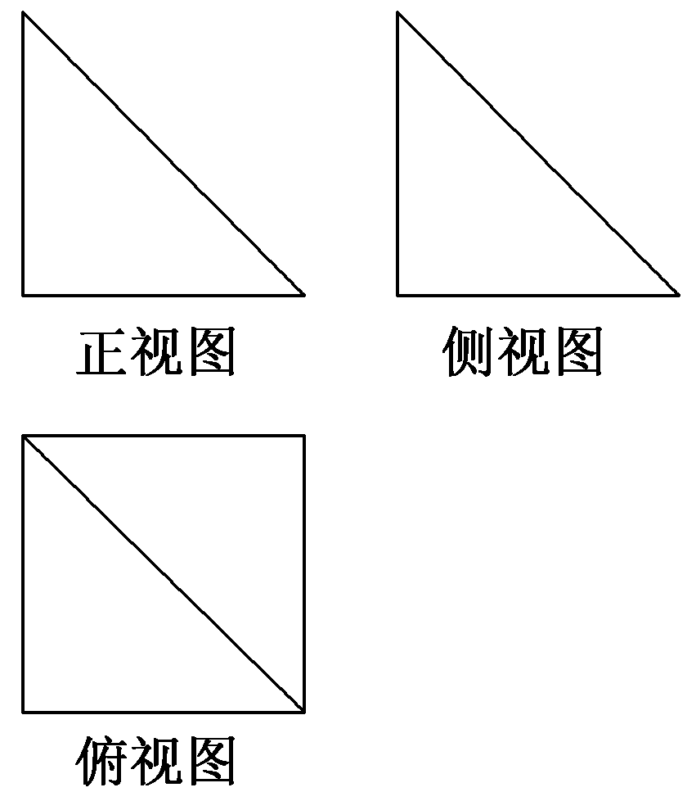
15、如图，若一个空间几何体的三视图中，正视图和侧视图都是直角三角形，其直角边长均为1，则该几何体的表面积为
16、设三棱锥P-ABC的顶点P在平面ABC内的射影是H，给出以下说法：
（1）若PA⊥BC,PB⊥AC,则H是△ABC的垂心；
（2）若PA,PB,PC两两互相垂直，则H是△ABC的垂心；
（3）若点P到△ABC的三边距离相等，且H在△ABC的内部，则H是△ABC内心；

（4）若PA=PB=PC, 则H是△ABC的外心。
其中正确的说法是 （填序号）。
三、解答题（共70分，其中17题10分，18-22题每题12分）
17、（10分）计算下列各式
（1）
（2）
18、(12分)如图，已知正四棱锥P-ABCD的底面边长为6，侧棱长为5，
求四棱锥P-ABCD的体积和侧面积
P
A
B
D
C

19（12分）已知函数的定义域为集合$A$，函数$g\left(x\right)={\left(\frac{1}{2}\right)}^{x}\left(−1≤x≤0\right)$的值域为集合$B$,.
（1）求 ；
（2）若且$C⊆B$,求实数$a$的取值范围,

20、如图，AB是圆O的直径，PA垂直圆O所在的平面，C是圆O上的点．
(1)求证：BC⊥平面PAC；
(2)设Q为PA的中点，G为△AOC的重心．求证：QG∥平面PBC.
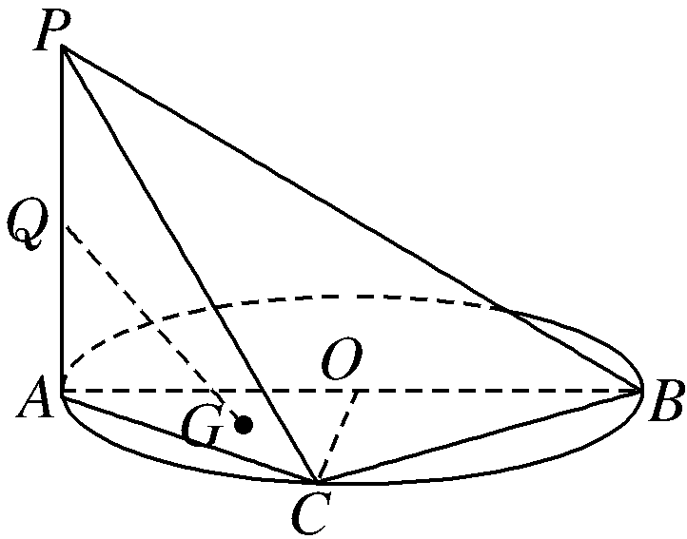

21、（12分）如图1，在中，，分别为的中点， 点为线段上的一点，将沿折起到的位置，使，如图2。（Ⅰ）求证：平面；
（Ⅱ）求证：；
（Ⅲ）线段上是否存在点，使平面？说明理由。

22（12分）已知函数是上的偶函数，
- 求的值；
- 证明函数在上是增函数；
- 解关于的不等式

答案

选择题1-5CADBA 6-10CDBAB 11-12CB
填空
- (-4,-1) 14、 15、 16 、（1）（2）（3）（4）
解答题：
17、解：（1）10；
（2）52
18、体积，侧面积48
19、解：（1）
（2）
20证明：(1)证明：由AB是圆O的直径，得AC⊥BC.
由PA⊥平面ABC，BC平面ABC，得PA⊥BC.
又PA∩AC＝A，PA平面PAC，AC平面PAC，
所以BC⊥平面PAC.
(2)连OG并延长交AC于M，连接QM，QO，由G为△AOC的重心，得M为AC中点．
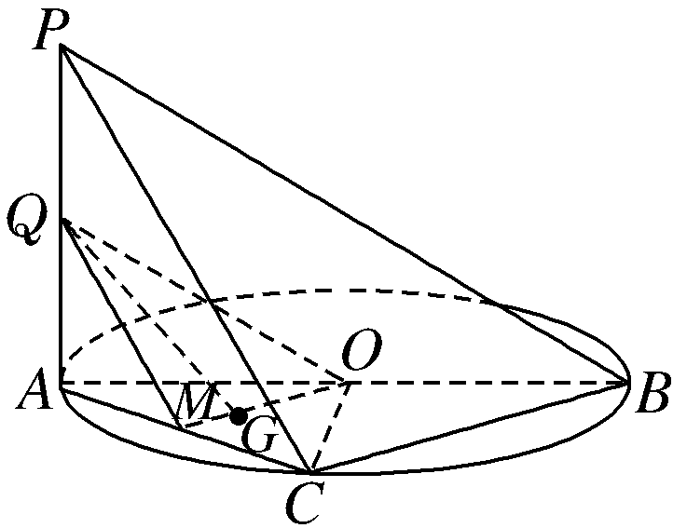
由Q为PA中点，得QM∥PC.
又O为AB中点，得OM∥BC.
因为QM∩MO＝M，QM平面QMO，
MO平面QMO，BC∩PC＝C，
BC平面PBC，P平面PBC，
所以平面QMO∥平面PBC.
因为QG平面QMO，
所以QG∥平面PBC.
21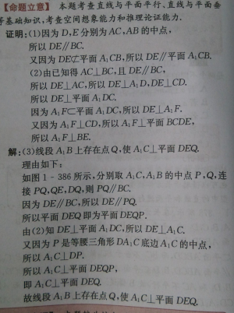
22(1)a=1
(2)略
（3）或

